2017 - 2018 EĞİTİM – ÖĞRETİM YILI 5. SINIF FEN BİLİMLERİ DERS PLÂNI
I.BÖLÜM
Dersin Adı: | Fen Bilimleri | 25. Hafta (19 – 23 Mart 2018)
Sınıf: | 5. Sınıf
Ünite No-Adı: | 5. Ünite: Işığın Yayılması
Konu: | Tam Gölge
Önerilen Ders Saati: | 4 Saat
II.BÖLÜM
Öğrenci Kazanımları/Hedef ve Davranışlar: | F.5.5.4.2. Tam gölgeyi etkileyen değişkenlerin neler olduğunu deneyerek keşfeder.
Ünite Kavramları ve Sembolleri: | - Tam gölgeyi etkileyen değişkenler
Uygulanacak Yöntem ve Teknikler: | Anlatım, Soru Cevap, Rol Yapma, Grup Çalışması vb. tekniklerden uygun olanları.
Kullanılacak Araç – Gereçler: | Gölge Boyunu Gözlemleyelim Etkinliği için;  - Çizgisiz kâğıt  - İp  - El feneri  - Silgi
Açıklamalar: | Yarı gölge konusuna girilmez.
Yapılacak Etkinlikler: | Gölge Boyunu Gözlemleyelim (D.K. Sayfa: 203)
Özet: | TAM GÖLGEYİ ETKİLEYEN DEĞİŞKENLER  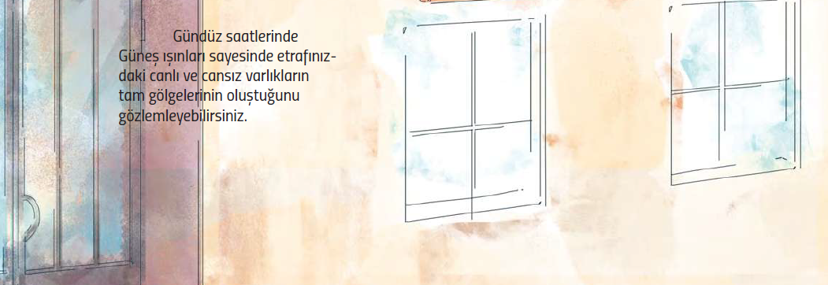  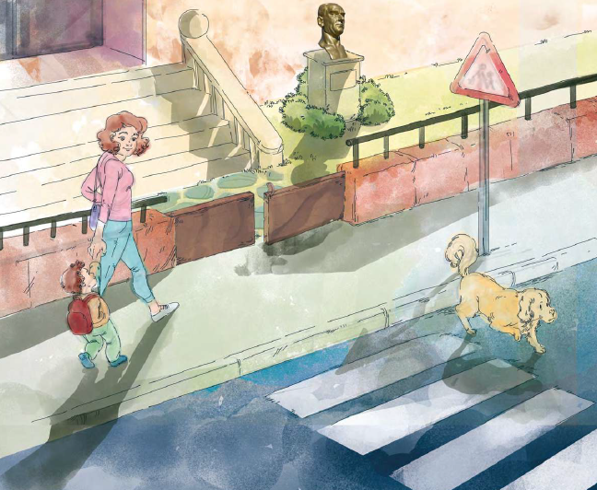  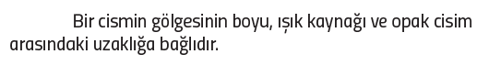  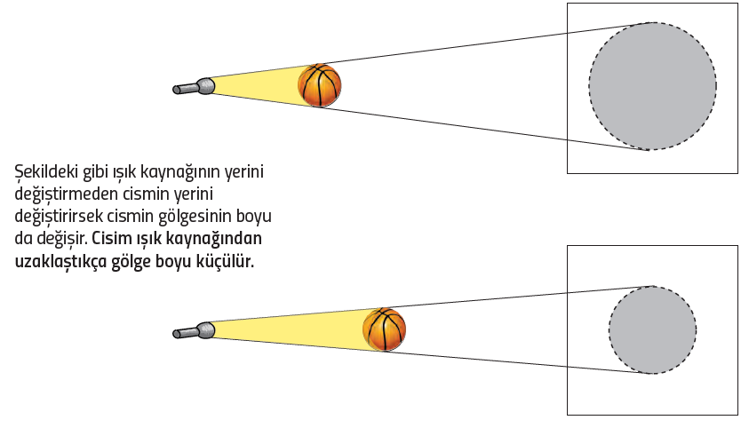  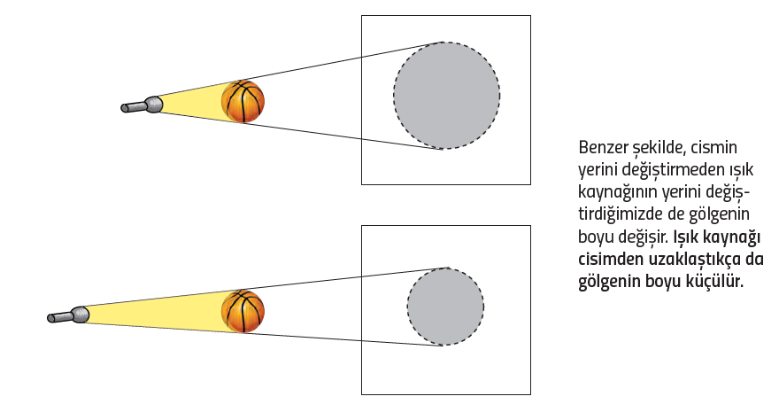
III.BÖLÜM
Ölçme ve Değerlendirme: | Hazırbulunuşluk testleri, gözlem, görüşme formları, yetenek testleri, İzleme / ünite testleri, uygulama etkinlikleri, otantik görevler, dereceli puanlama anahtarı, açık uçlu sorular, yapılandırılmış grid, tanılayıcı dallanmış ağaç, kelime ilişkilendirme, öz ve akran değerlendirme, grup değerlendirme, projeler, gözlem formları vb. tekniklerinde uygun olanları.  - Ders kitabı 205 Sayfadaki “Sıra Sende” çalışması yaptırılır.  - Ders kitabı 206-207. Sayfadaki “Sınavlarda Çıkmış Sorular” çözdürülür.  - Ders kitabı 208-209. Sayfadaki “Ünite Değerlendirme Soruları” çözdürülür.
IV.BÖLÜM
Dersin Diğer Derslerle İlişkisi:
V.BÖLÜM
Planın Uygulanmasıyla İlgili Diğer Açıklamalar: | Şehitler Günü  18 Mart
www.FenEhli.com www.FenEhli.com www.FenEhli.com www.FenEhli.com
………………………..  Fen Bilimleri Öğretmeni | ………………………  Okul Müdürü
www.FenEhli.com

